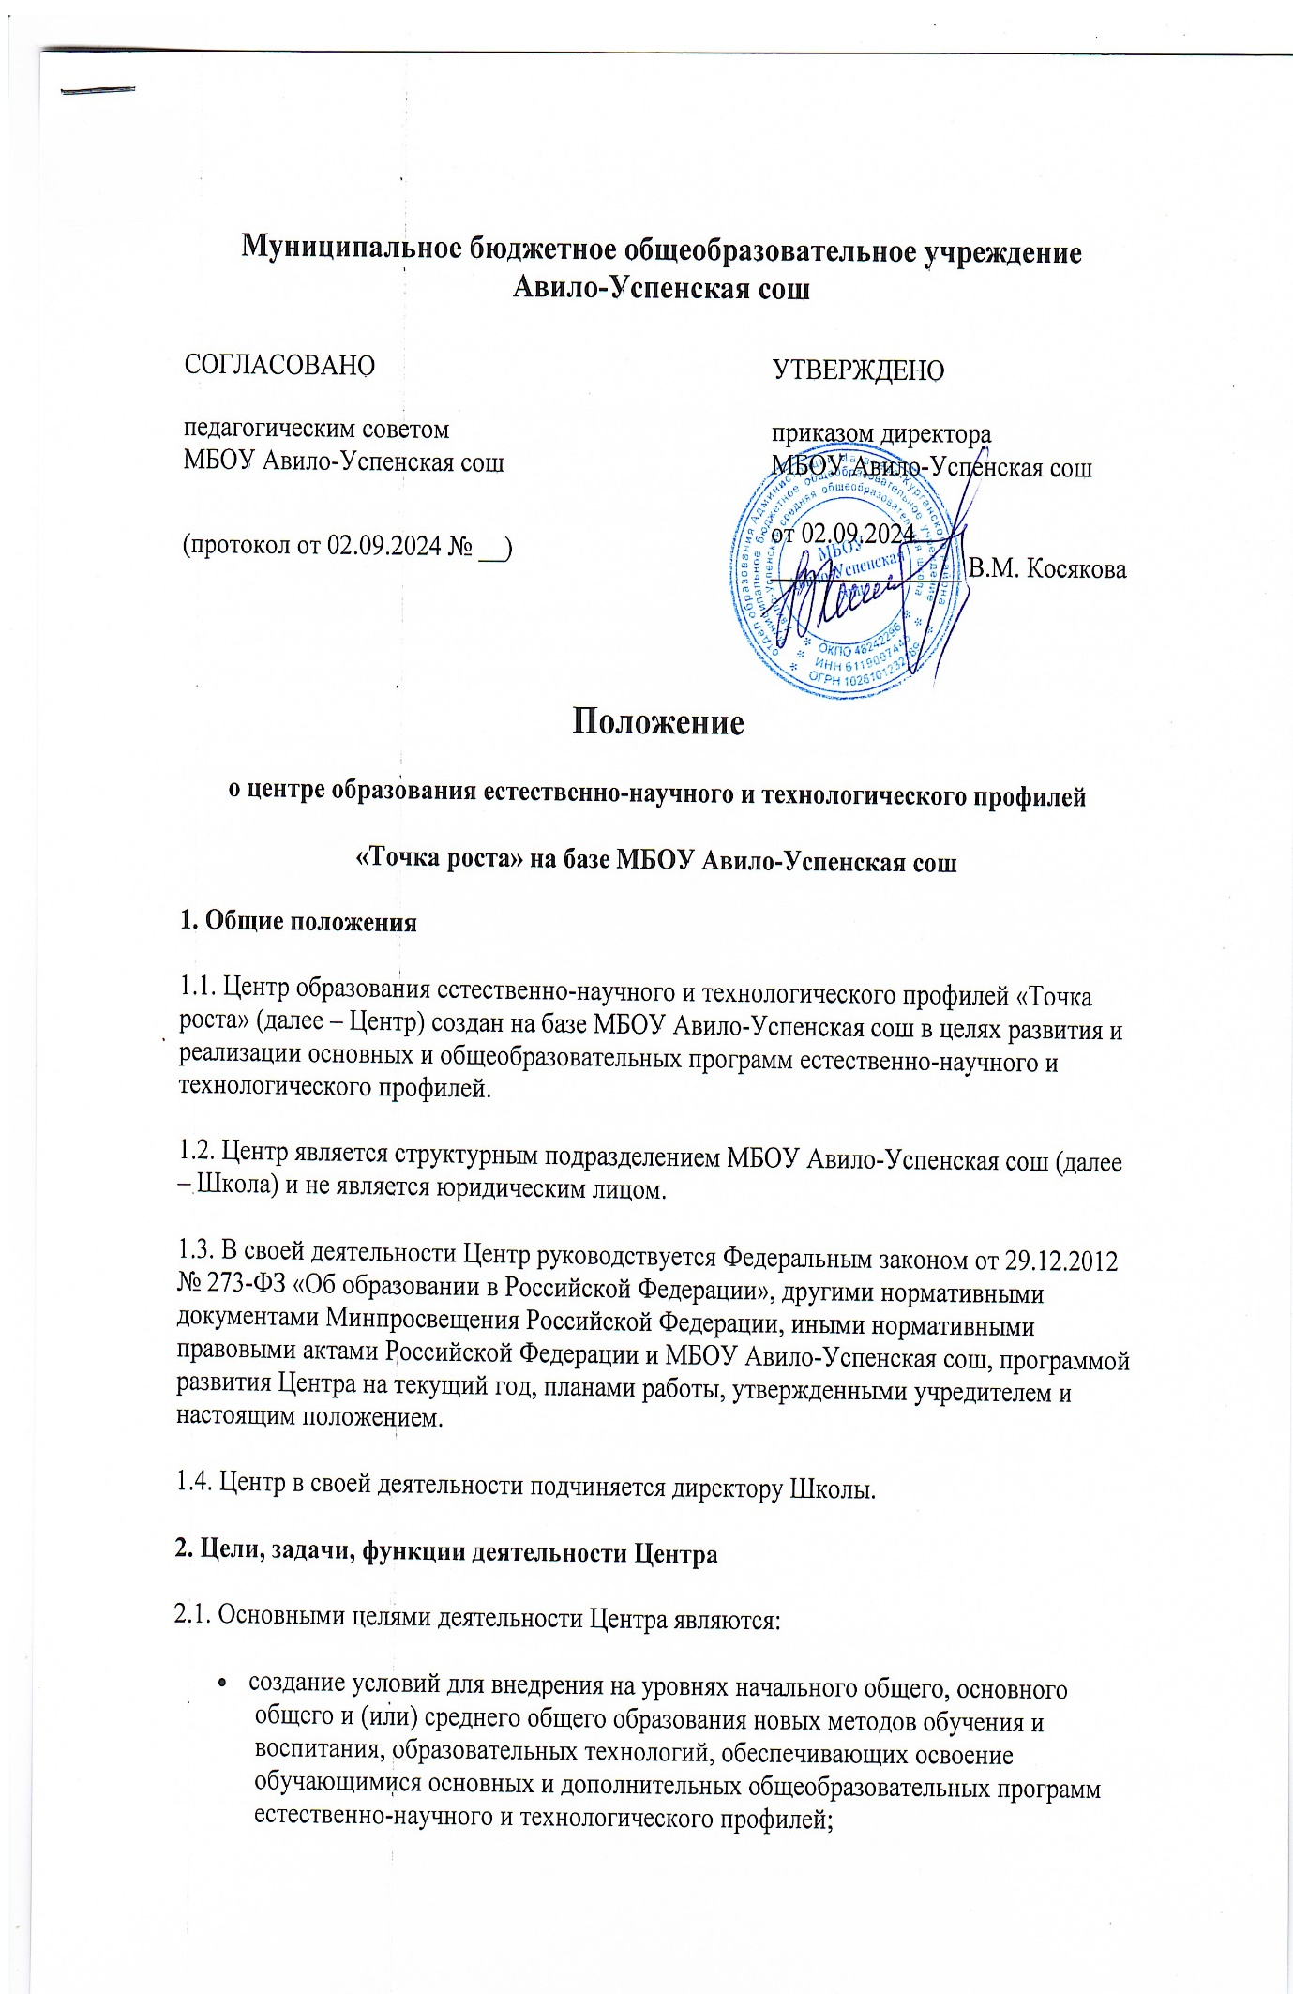
Муниципальное бюджетное общеобразовательное учреждение
Авило-Успенская сош
СОГЛАСОВАНО | УТВЕРЖДЕНО
педагогическим советом  МБОУ Авило-Успенская сош | приказом директора  МБОУ Авило-Успенская сош
(протокол от 02.09.2024 № __) | от 02.09.2024  _______________ В.М. Косякова

Положение
о центре образования естественно-научного и технологического профилей
«Точка роста» на базе МБОУ Авило-Успенская сош
1. Общие положения
1.1. Центр образования естественно-научного и технологического профилей «Точка роста» (далее – Центр) создан на базе МБОУ Авило-Успенская сош в целях развития и реализации основных и общеобразовательных программ естественно-научного и технологического профилей.
1.2. Центр является структурным подразделением МБОУ Авило-Успенская сош (далее – Школа) и не является юридическим лицом.
1.3. В своей деятельности Центр руководствуется Федеральным законом от 29.12.2012 № 273-ФЗ «Об образовании в Российской Федерации», другими нормативными документами Минпросвещения Российской Федерации, иными нормативными правовыми актами Российской Федерации и МБОУ Авило-Успенская сош, программой развития Центра на текущий год, планами работы, утвержденными учредителем и настоящим положением.
1.4. Центр в своей деятельности подчиняется директору Школы.
2. Цели, задачи, функции деятельности Центра
2.1. Основными целями деятельности Центра являются:
- создание условий для внедрения на уровнях начального общего, основного общего и (или) среднего общего образования новых методов обучения и воспитания, образовательных технологий, обеспечивающих освоение обучающимися основных и дополнительных общеобразовательных программ естественно-научного и технологического профилей;
- обновление содержания и совершенствование методов обучения по учебным предметам «Химия», «Биология» и «Физика».
2.2. Задачами Центра являются:
2.2.1. Реализация основных общеобразовательных программ по учебным предметам «Химия», «Биология» и «Физика», в том числе обеспечение внедрения обновленного содержания и методов обучения по основным общеобразовательным программам в рамках федерального проекта «Современная школа» национального проекта «Образование».
2.2.2. Разработка и реализация разноуровневых дополнительных общеобразовательных программ естественно-научного и технологического профилей, а также иных программ в рамках внеурочной деятельности обучающихся, в том числе в каникулярный период.
2.2.3. Реализация и участие в реализации образовательных программ основного общего образования в сетевой форме.
2.2.4. Создание целостной системы дополнительного образования в Центре, обеспеченной единством учебных и воспитательных требований, преемственностью содержания основного и дополнительного образования, а также единством методических подходов.
2.2.5. Вовлечение обучающихся и педагогических работников в проектную деятельность.
2.2.6. Организация внеурочной деятельности в каникулярный период, разработка и реализация соответствующих образовательных программ, в том числе для лагерей, организованных образовательными организациями в каникулярный период.
2.2.7. Реализация мероприятий по информированию и просвещению населения в области естественно-научных и технологических новшеств.
2.2.8. Содействие развитию медиаграмотности обучающихся, школьных цифровых медиаресурсов.
2.2.9. Содействие созданию и развитию общественного движения школьников, направленного на личностное развитие, повышение их социальной активности и мотивации к творческой деятельности.
2.2.10. Содействие развитию шахматного образования.
2.2.11. Реализация мер по непрерывному развитию педагогических работников и управленческих кадров, включая повышение квалификации руководителей и педагогических работников Центра «Точка роста», реализующих основные и дополнительные общеобразовательные программы.
Выполняя эти задачи, Центр является структурным подразделением Школы, входит в состав федеральной сети центров образования цифрового и гуманитарного профилей «Точка роста» и функционирует как образовательный центр, который:
- реализует основные и дополнительные общеобразовательные программы естественно-научного и технологического профилей, привлекая детей, обучающихся и их родителей (законных представителей) к соответствующей деятельности в рамках реализации этих программ;
- выполняет функцию общественного пространства для развития общекультурных компетенций, цифрового и шахматного образования, проектной деятельности, творческой самореализации детей, педагогов, родительской общественности.
2.2.12. Центр взаимодействует:
- с различными образовательными организациями в форме сетевого взаимодействия;
- иными образовательными организациями, входящими в состав региональной и федеральной сетей центров «Точка роста»;
- обучающимися и родителями (законными представителями) обучающихся с применением дистанционных образовательных технологий.
3. Порядок управления Центром «Точка роста»
3.1. Образование и прекращение Центра как структурного подразделения образовательной организации относятся к компетенции учредителя по согласованию с директором Школы.
3.2. Директор Школы назначает локальным актом руководителя Центра. Руководителем Центра может быть назначен один из заместителей директора Школы в рамках исполняемых им должностных обязанностей либо по совместительству. Руководителем Центра также может быть назначен педагог Школы в соответствии со штатным расписанием либо по совместительству. Размер ставки и оплаты руководителя Центра определяется директором Школы в соответствии и в пределах фонда оплаты труда.
3.3. Руководитель Центра обязан:
3.3.1. Осуществлять оперативное руководство Центром.
3.3.2. Согласовывать программы развития, планы работ, отчеты и сметы расходов Центра с директором Школы.
3.3.3. Представлять интересы Центра по доверенности в муниципальных, государственных органах региона, организациях для реализации целей и задач Центра.
3.3.4. Отчитываться перед директором Школы о результатах работы Центра.
3.3.5. Выполнять иные обязанности, предусмотренные законодательством, уставом Школы, должностной инструкцией и настоящим положением.
3.4. Руководитель Центра вправе:
3.4.1. Осуществлять подбор и расстановку кадров Центра, прием на работу которых осуществляется приказом директора Школы.
3.4.2. По согласованию с директором Школы организовывать учебно-воспитательный процесс в Центре в соответствии с целями и задачами Центра и осуществлять контроль за его реализацией.
3.4.3. Осуществлять подготовку обучающихся к участию в конкурсах, олимпиадах, конференциях и иных мероприятиях по профилю направлений деятельности Центра.
3.4.4. По согласованию с директором Школы осуществлять организацию и проведение мероприятий по профилю направлений деятельности Центра.
3.4.5. Осуществлять иные права, относящиеся к деятельности Центра и не противоречащие целям и видам деятельности образовательной организации, а также законодательству Российской Федерации.

